|  |
| --- |
|  |

Bewoners en ondernemers in de omgeving van het Elpermeerpad,

In opdracht van de gemeente Amsterdam zal er onderhoud uitgevoerd worden aan

brug 1755 gelegen aan het Elpermeerpad in Amsterdam, nabij Golfbaan Waterland.

**Wanneer gaan we aan het werk?**

De werkzaamheden zullen starten op **maandag 10 juli 2023** en duren

Naar verwachting t/m **dinsdag 25 juli 2023.**

**Wat gaan we doen?**

We voeren onderhoud uit aan het dek en de leuningen van de brug.

Ook vernieuwen we het asfalt grenzend aan beide brugovergangen.

**Bereikbaarheid**

Een volledige stremming van de brug en het fietspad is onvermijdelijk.

Het doorgaande fiets en bromverkeer zal gedurende de uitvoeringsperiode omgeleid

worden met borden via Buikslotermeerdijk / Beemsterstraat.

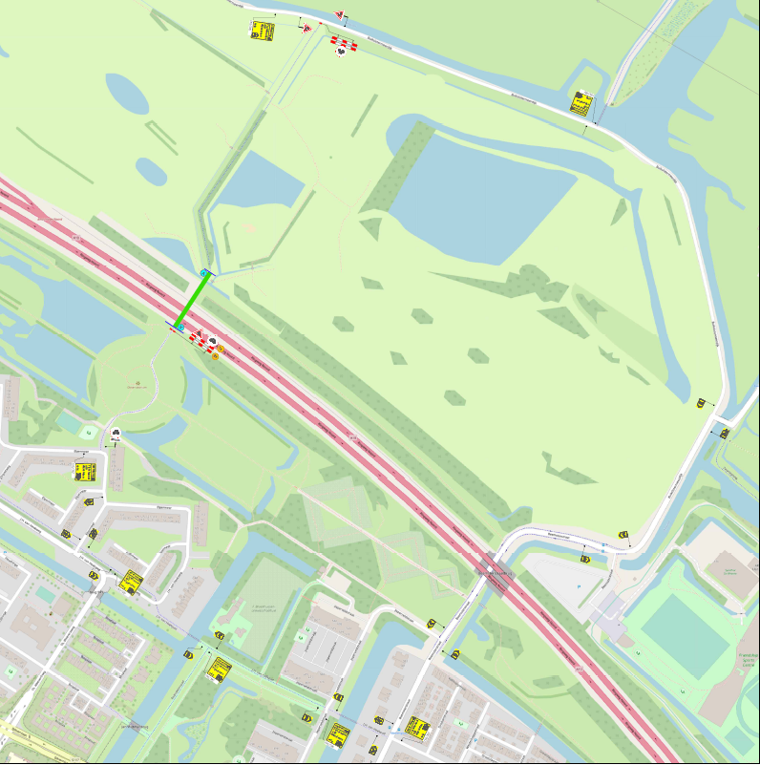

Brug 1755

**Wilt u meer informatie?**

Heeft u vragen over de uitvoering van de werkzaamheden, neem dan contact op met Ramon Groen via mailadres [Ramon.groen@amsterdam.nl](mailto:Ramon.groen@amsterdam.nl) of telefonisch op werkdagen: 020 – 254 6327

Met vriendelijke groet,

Ramon Groen

Werkvoorbereider Civiele Constructies

Stadswerken

Gemeente Amsterdam